몬스터 마을 가는 길 logic.ver.0.01

몬스터 마을 가는 길에 나오는 로직을 정리했다. 로직이 상당히 복잡하고 어려운 부분이 있어 최대한 상세히 기술할 예정이다.

몬스터 마을 가는 트릭 문서

목차

1. **문서 컨셉**
   * + - **문서 기술 방식**
         1. 전체적인 구조에 대해 설명한다.
         2. 필요한 로직에 대해서 자세히 기술한다.
         3. 자세한 기술에 대해서 세부적으로 추가 설명이 들어간다.
       - **가성사항**
         1. 프로그레머는 이번 스테이지 로직이 무엇인지 간략하게 이해하고 있다.
       - **전체적인 구조 설명 부분**
         1. 로직에 대한 디테일한 것은 설명하지 않는다.
         2. 오브젝트의 역할에 대한 간단한 언급을 하고 넘어 간다.
         3. 만약 스테이지를 이해하고 있으면 스킵해도 된다.
2. **전체적인 맵 구조**
   1. **전체 필드 구조**

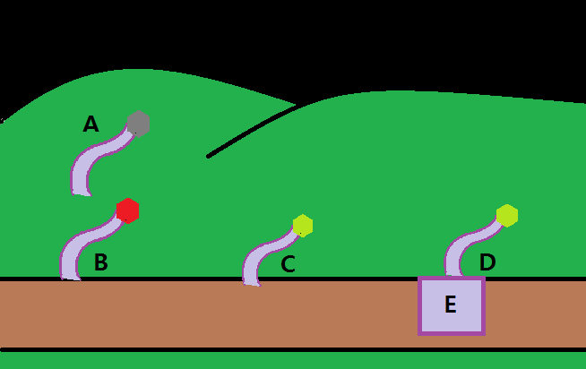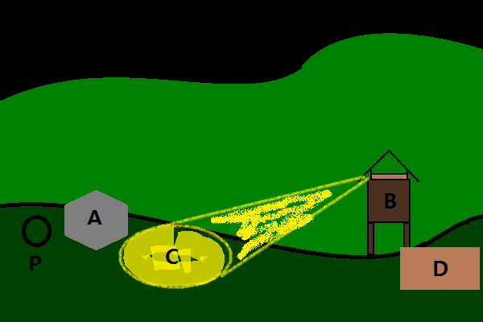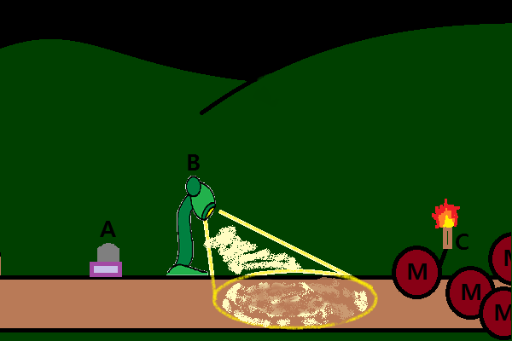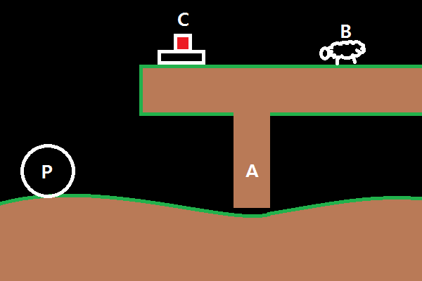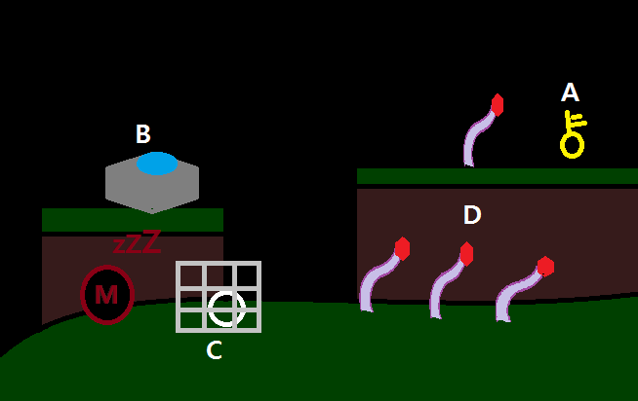

필드 1 텐타클이 나오는 구간

필드 2 바위와 조명

필드 3 텐타클과 조명과 몬스터들

필드 4 문과 멍멍이

필드 5 귀요미 구출하기

* + 1. **필드 1 텐타클이 나오는 구간**

필드 1 텐타클이 나오는 구간

* + - * **A 텐타클 표시**
        1. 텐타클이 존재한다는 것을 암시하는 역할
      * **B 빨간 텐타클**
        1. 공격속도가 빠르다.
      * **C, D 초록 텐타클**
        1. 공격하기까지 반응하는데 시간이 걸린다.
      * **E 늪**
        1. 늪으로 플레이어가 해당구역에 도착하면 매우 느려진다.
    1. **필드 2 바위와 조명**

필드 2 바위와 조명

* + - * **A 바위**
        1. 플레이어가 움직이게 할 수 있다.
        2. C의 조명을 막고 이동하는 역할을 한다.
      * **B 망루**
        1. 조명(C)를 움직이면서 필드를 관찰하고 있다.
      * **C 조명**
        1. 플레이어가 조명에 걸리면 몬스터들이 다량으로 나타난다.
      * **D 공간**
        1. 플레이어가 무사히 c를 피할 경우 숨을 수 있는 공간이다.

그림으로는 이해하기 어려우니 학현이랑 상의 한다.

* + 1. **필드 3 텐타클과 조명과 몬스터들**
       - **A 숨은 텐타클**

필드 3 텐타클과 조명과 몬스터들

* + - * 1. 처음에 플레이어가 지나갈 때에는 반응하지 않는다
        2. B조명에 도착했다가 다시 뒤로 갈 경우 반응하기 시작한다.
      * **B**
        1. 조명을 밝히는 부분에 이벤트가 작동한다.
        2. 인간일 경우는 몬스터들이 쫓아온다.
        3. 몬스터폼일 경우에는 반응하지 않는다.
      * **C**
        1. 무리지어 존재하고 있다.
        2. 횃불을 들고있어 멀리서도 보인다.
    1. **문과 멍멍이**

필드 4 문과 멍멍이

* + - * **A 문**
        1. 스위치(c)가 눌리면 열리기 시작한다.
        2. 스위치가 떼어지면 다시 내려간다.
      * **B 멍멍이(양같이 생긴 건 기분 탓)**
        1. 멍멍이로 플레이어를 보면 쫓아온다.
        2. 절벽 아래로 내려가지는 못한다.
        3. 플레이어가 사라지면 일정시간 멈춰 있는다.
      * **C 스위치**
        1. 오브젝트가 위에 있으면 눌린다.
        2. 오브젝트가 사라지면 풀린다.
    1. **필드 5 귀요미 구출하기**

필드 5 귀요미 구출하기

* + - * **A 키**
        1. 바로 옆에 있는 텐타클을 피해 구할 수 있다.
      * **B 물고인 바위**
        1. 플레이어가 건드릴 수 있다.
        2. 건드리면 물이 떨어지고 잠자는 몬스터(M)과 C를 자극한다.
      * **C 갇힌 동물**
        1. 열쇠(A)를 이용하여 풀어줄 수 있다.
        2. 풀어줘도 움직이지 않고 자극을 줘야 한다.
      * **D 빨간 텐타클 무리**
        1. 일반적인 텐타클 무리로 절대 그냥 지나가기 어렵다.
        2. C가 자극 받으면 가스를 뿌리고가서 빨간걸 초록으로 만든다.

자세한 것은 세부 설명에서 기술하겠다.

1. **세부적인 필드 설명**
   1. **텐타클이 나오는 구간**
   2. **바위와 조명**
   3. **텐타클과 조명과 몬스터들**
   4. **문과 멍멍이**
   5. **귀요미 구출하기**